**如何快速利用视频sdk进行视频应用开发**

**作者：刘群**

**时间：2015年3月11日**

效果展示： 3

步骤： 4

步骤1： 4

步骤2： 4

步骤3： 4

QA： 5

我如何安排集成播放器的开发节奏？ 5

什么是简单模式与复杂模式？ 5

什么是layer？ 5

什么是widget与container？ 5

# 效果展示：

运行demo，运行效果如下：

竖屏：

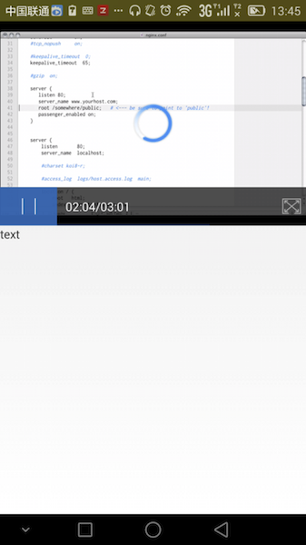

全屏：

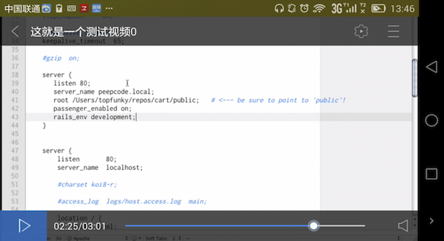

# 步骤：

## 步骤1：

先在布局文件里嵌入 VDVideoView ，如图：

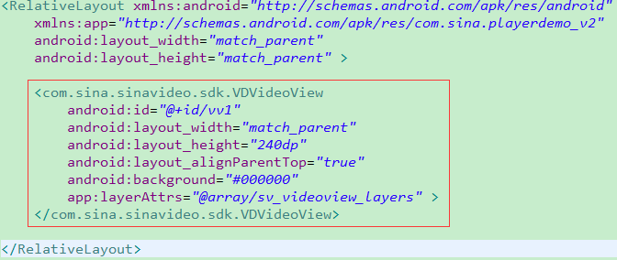

其中 app:layerAttrs 属性定义了播放器 小屏和全屏的UI展示，在此demo里分别是 control_layer.xml（小屏UI）和control_layer_horizon.xml（control_layer_horizon.xml）

## 步骤2：

Activity中代码如下：

info = new VDVideoInfo();

info.mTitle = "这就是一个测试视频";

info.mPlayUrl = "http://119.188.27.131/data3/video07/2014/02/21/1712294-102-0715.mp4";

list.add(info);

registerListener();

mVDVideoView.open(Test1Activity.this, list);

mVDVideoView.play(0);

如此就可以播放视频了。

## 步骤3：

【注：如果需要横竖屏切换，加入一下代码】

一下代码实现横竖屏切换：

@Override

public void onConfigurationChanged(Configuration newConfig) {

super.onConfigurationChanged(newConfig);

if (newConfig.orientation == Configuration.ORIENTATION_LANDSCAPE) {

mVDVideoView.setIsFullScreen(true);

} else if (newConfig.orientation == Configuration.ORIENTATION_PORTRAIT) {

mVDVideoView.setIsFullScreen(false);

}

}

# QA：

## 我如何安排集成播放器的开发节奏？

我们推荐的开发进程安排如下：

1. 从Demo工程与《快速启动》文档开始，时间控制在0.5Day
2. 在自己的工程中，copy进demo中的layout设计，让它先在自己的项目中跑起来，时间：0.5Day
3. 按照产品经理的产品需求，参照设计师设计的UI，进行layout的编写工作（理论上就是切图，换图，然后运行起来看看），在期间，可以参照《用户手册》文档，熟悉系统提供的widget与container的用法，时间2.5Day
4. 开始自测以及机型适配工作，时间：3Day
5. 提交测试吧。

## 什么是简单模式与复杂模式？

根据产品的不同呈现，播放器SDK分为：简单模式跟复杂模式。

简单模式：只有一层layer，一般为竖屏，可以自定义组件，但相应扩展能力较弱

复杂模式：可以包含N层layer，一般一层layer竖屏，一层layer横屏，其余各层作为显示层或者广告层，扩展强，容易定制，layer文件的长度也容易控制。

## 什么是layer？

我们自定义了一个layer概念，用于分别堆放不同用途的container与widget。在复杂模式下，一般一个layer表示一个确定的功能，比如：控件层、显示层。系统默认，最下面一层是Videiview层，用来播放视频。

## 什么是widget与container？

Wideget是控件的意思，比如：开始按钮，就是一个控件，集成自view。

Container是容器的意思，因为播放器中，有很多自定义的消息需要处理，而系统提供的容器无法使用，可以理解为：viewgroup